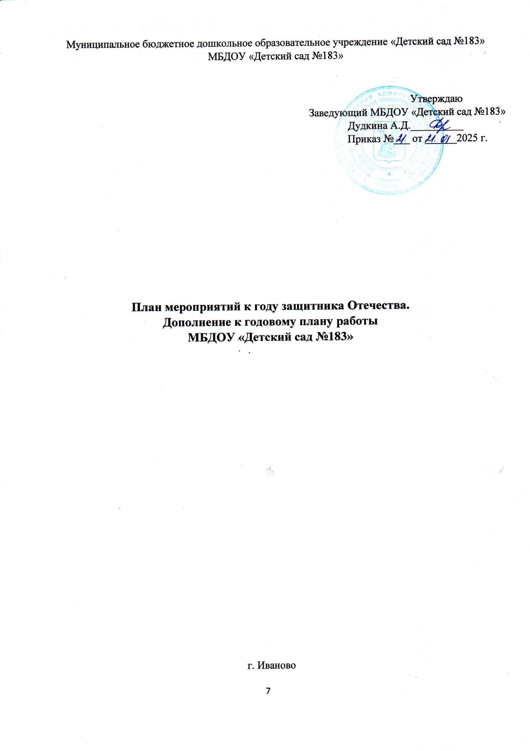

|  |  |  |  |  |
| --- | --- | --- | --- | --- |
| **Мероприятие** | **Цель** | **Срок** | **Участники** | **Ответственный** |
| **Мероприятия с педагогами ДОУ** | | | | |
| **Пед.час по организации Года защитника отечества в ДОУ; обсуждение групповых перспективных планов по работе с родителями** | Создание благоприятных условий для активного вовлечения семей воспитанников в жизнь детского сада. | январь | Педагоги ДОУ | заведующий |
| **Размещение на сайте ДОУ плана мероприятий к году защитника отечества** | Довести до участников образовательных отношений информацию о мероприятиях | январь |  | Ответственный за ведение сайта |
| **Оформление в фойе детского сада**  **информационных стендов по теме «2025 год – год защитника отечества»** | Показать основы культуры семейных отношений, позитивных семейных ценностей | январь | Педагоги ДОУ | Педагоги ДОУ |
| **Семинар практикум «Формы**  **взаимодействия с родителями ДОУ – от традиции к новаторству»** | Поделиться опытом работы с родителями; познакомиться с новыми формами в работе педагога с семьями воспитанников. | март | Педагоги ДОУ | Заведующий  Педагоги ДОУ |
| **Проведение тематических мероприятий с участием семей воспитанников** | Установить партнёрские отношения с семьями воспитанников; объединить усилия педагогов и родителей для развития и воспитания детей. | В течение года в  соответствии с КПВР | Все группы ДОУ | Заведующий  Педагоги ДОУ |

|  |  |  |  |  |
| --- | --- | --- | --- | --- |
| **Оформление в приёмных групп материалов к году защитника отечества** | Привлечь внимание родителей к вопросам семейного воспитания | В течение года | Педагоги ДОУ | Педагоги ДОУ |
| **Размещение на сайте ДОУ информации по итогам мероприятий к**  **году защитника отечества** | Подведение итогов работы за год | декабрь | Педагоги ДОУ | Ответственный за ведение сайта |
| **Анкетирование родителей по актуальным вопросам семейного воспитания** | изучить  особенности  информационной  культуры родителе й в семейном  воспитании, выяснить  специфику  возможных трудностей | В течение года | Педагоги ДОУ | Педагоги ДОУ |
| **Награждение активных семей Почетными грамотами за активное участие в жизни детского сада** | выявление и  стимулирование  инициативных родителей  воспитанников, повышение их активности и  вовлеченности в жизнь ДОУ. | Декабрь  2025 года | Администра ция  ДОУ | Заведующий |
|  |  |  |  |  |
| **Взаимодействие с детьми и родителями** | | | | |
| **Всероссийский проект «Всей семьёй»** | Объединение членов семьи, укрепление семейных ценностей | Январь - апрель | Семьи воспитан- ников | Педагоги ДОУ |
| **Выставка поделок «Наша армия сильна»** | Способствовать укреплению | Февраль | Семьи воспитан- | Педагоги ДОУ |

|  |  |  |  |  |
| --- | --- | --- | --- | --- |
| **Выпуск стенгазет «Папа и я – лучшие друзья»** | отношений отцов и детей. |  | ников |  |
| **Мероприятия, посвящённые 23 февраля и 8 Марта.** | Укрепление семейных  ценностей,  воспитание  уважения и любви к своим близким | Февраль  Март | Семьи воспитанников | Педагоги ДОУ |
| **«Широкая масленица»** | Повышать компетентность родителей в вопросах  социально-  нравственного  воспитания детей,  способствовать повышению активности  родителей в  участии общего  интересного дела в  ДОО, проявлению творческих  способностей. | Март | Семьи воспитан- ников  Педагоги ДОУ | Педагоги ДОУ |
| **Семейные спортивные праздники «Быть здоровым и сильным – здорово!»** | Укрепление семейных  ценностей  Формирование здорового образа жизни | Апрель | Семьи воспитанников | Педагоги ДОУ |
| **Праздничный концерт ко Дню Победы** | Воспитание у детей и  родителей  гражданственности и патриотизма, формирование ценностного  отношения к  подвигу старшего поколения. | Май | Семьи воспитанников | Педагоги ДОУ |
| **Акции «Бессмертный полк», «Стена памяти»** |
| **Квест –игра «Мы богатыри»** | Сохранение культурных традиций | Июнь | Семьи воспитанников | Педагоги ДОУ |
| **Фотовыставка «Мир начинается с защитника»** | Выставка представит коллекцию фотографий участников Великой Отечественной войны, афганских событий и специальной военной операции. | Август | Семьи воспитанников | Педагоги ДОУ |
| **Выпуск семейной газеты ко Дню отца «Мой папа самый лучший»** | Повышение значимости статуса  отца и отцовства в семье | 5 октября | Семьи воспитанников | Педагоги ДОУ |
| **Участие в реализации проектов:**  **«Международный день пожилых людей»**  **«День бабушек и дедушек» «День матери»** | Способствовать сохранению и  укреплению связей поколений в семье.  Повышение роли семьи в духовно - нравственном воспитании. | Октябрь Ноябрь | Педагоги  ДОУ  Семьи воспитанников | Педагоги ДОУ |
| **Вовлечение родителей в проведение новогодних утренников и оформление групп к Новому году** | Активизировать и обобщать  воспитательные  умения родителей, поддерживать в  них уверенность в собственных возможностях | Декабрь | Педагоги  ДОУ  Семьи воспитанников | Педагоги ДОУ |